广州南方学院2024级成人高等学历教育新生缴费指引

一、缴费时间：
2024 年 1 月 5 日至 2 月 29日，系统在每天 0 点至 23 点开放。
二、微信缴费详细流程：
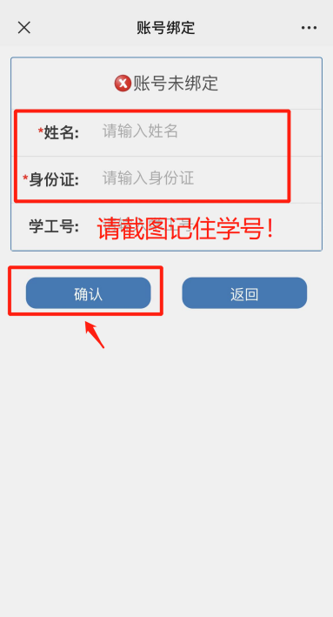

- 输入姓名/身份证号
注意：保存自己的学号！

注意
1、关注缴费公众号
2、选择账户绑定

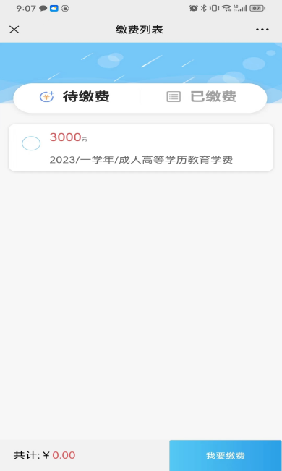
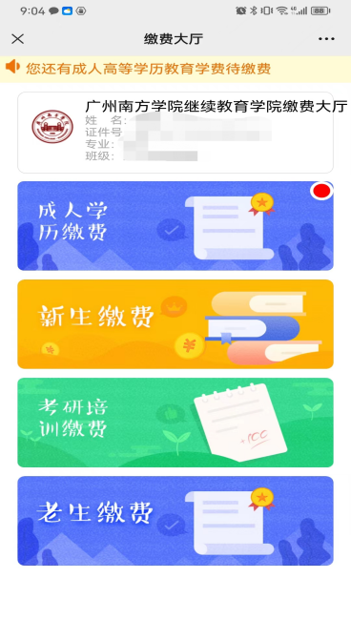
5、点击进入“成人学历缴费”
6、点击确认“我要缴费”
4、点击进入“缴费大厅”

广州南方学院2024级成人高等学历教育在线学习平台操作指引

一、在线学习平台登录流程
1.登录账户名：学号，登录密码：gznfxy@身份证后六位，若最后一位为X，含X且大写。（注意：请勿修改平台密码）
2.登录端口
电脑端登录网址：http://site.wencaischool.net/gznfxy
手机APP：通过应用商店搜索“柠檬文才学堂”下载软件（苹果和安卓系统均可）。为方便使用，建议下载App进行学习
3.在线课程学习
学生可以在PC/手机/平板上完成课程的在线学习，可以进行视频点播、完成作业、参加讨论、参加答疑等。
学生登录平台后，切换到“在线课程学习”，选择相应课程点击“开始学习”。通过筛选学期，可以查看不同学期的课程

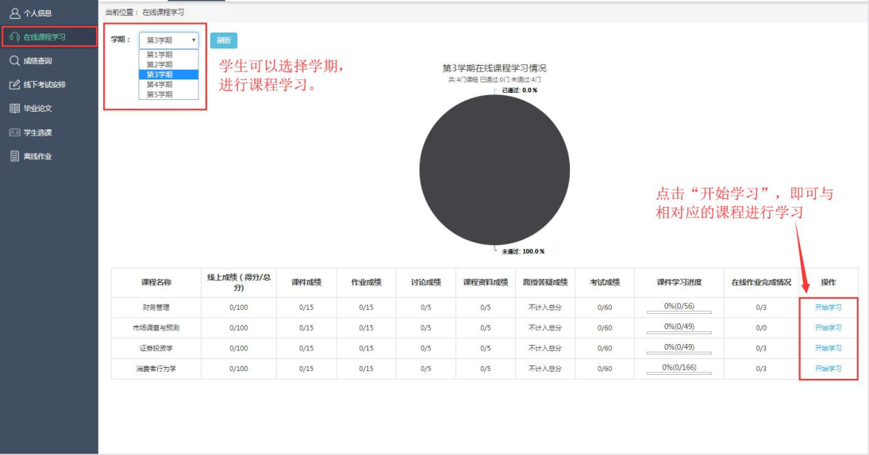
注：
1.讨论区学生可以参加发表回复话题。
2.答疑、考试：根据需要由教学管理员创建后，学生才可以参加。其中答疑系统
在 PC 端需要安装客户端软件，APP 端不需要另行安装。
- 在线学习平台缴费方式
1.登录电脑端平台网址：http://site.wencaischool.net/gznfxy（学生可以访问进行登录，推荐使用谷歌浏览器或360浏览器极速模式登录）
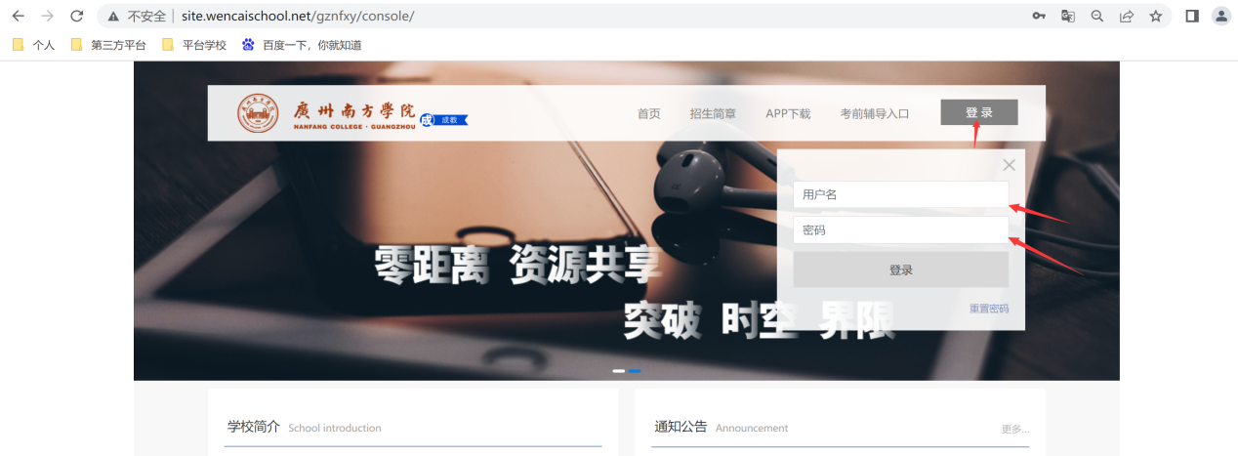

2.登陆成功后电脑端会弹框提示，点击去缴费
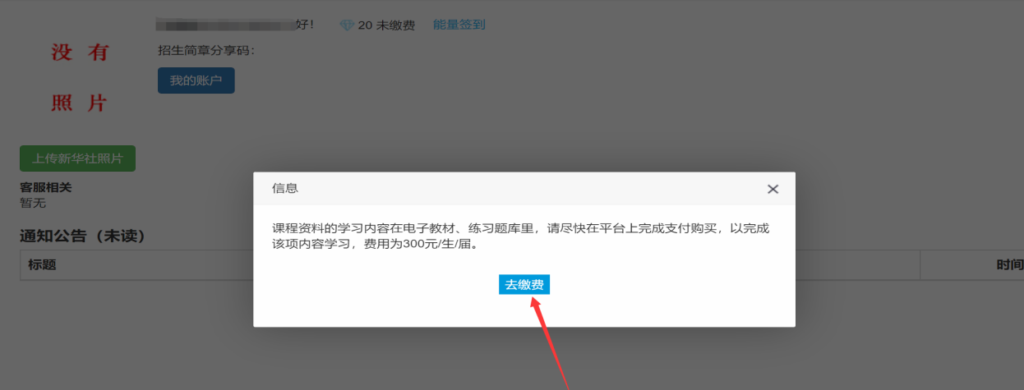

3.如下图，手机打开支付宝扫码付款即可
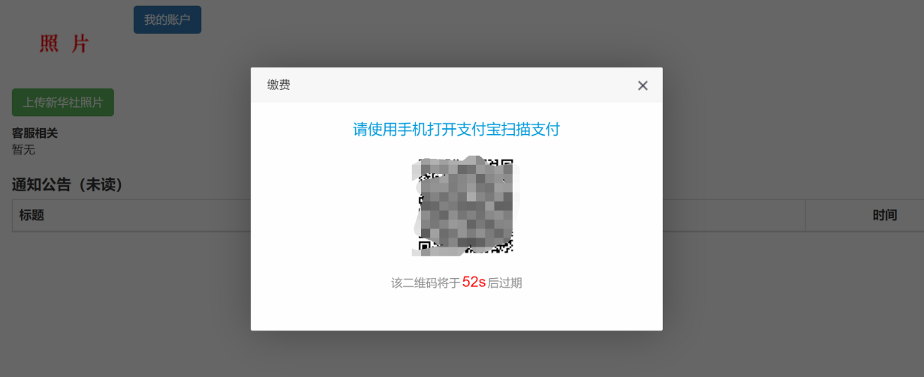

4.若仍弹出缴费提示，请立即联系班主任报备，平台收到后将会第一时间处理。

